**深 圳 大 学 实 验 报 告**

**课程名称： 计算机系统（1）**

**实验项目名称： 实验四 LC-3简单游戏设计**

**学院： 计算机与软件学院**

**专业： 计算机科学与技术**

**指导教师： 张志宏**

**姓 名： 林宪亮 学 号 ： 2022150130**

**实验时间： 2023年5月8日至2023年6月4日**

**实验报告提交时间： 2023.6.4**

**教务处制**

**一、实验目的与要求**：

**实验目的：**

1. 分析和理解试验指定的需解决问题
2. 本实验需要通过编写汇编代码，在LC-3中实现简易版四子棋的游戏。

**实验要求:**

游戏规则如下：

1. 棋盘由6 * 6的网格组成；
2. 两位选手依次轮流落子；
3. 选手不能悔棋；
4. 有子的地方不能继续落子；
5. 直到有一方的四个棋子能够连成一条水平线、垂直线或者是对角线；
6. 如果棋盘已满，无人获胜，则平局。

一开始先打印一个空的棋盘，然后提示Player1输入落子的位置，判断输入的位置是否合理（是否在1-6之间，该位置是否为空），然后输入成功打印棋盘，并判断输赢，赢则输出信息，程序结束；不赢则判断是否平局，平局则输出信息，程序结束，否则轮到Player2落子。Player2落子的步骤与Player1一致。这样轮流下子直至有人胜出或者平局。

**二、实验环境**：

硬件环境：电脑

软件环境： LC-3Editor、 LC-3Simulator

操作系统: windows11

（主要撰写以下第三、四部分，注意排版格式的美观，特别是贴图的大小不宜超过页面的1/3，**页数控制在4页以内（不含封面）**。以上为评分依据，请不要删除本行。）

1. 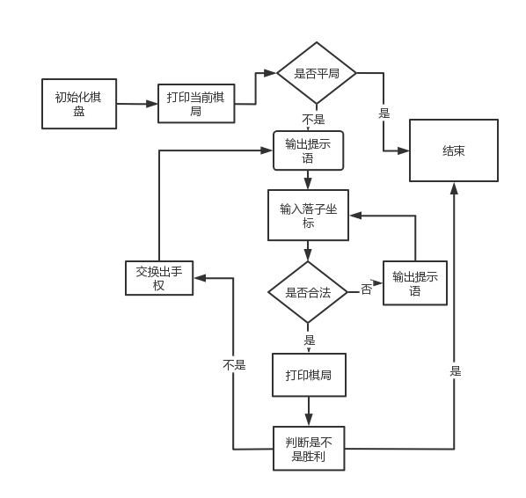**实验过程、实验结果与数据分析：**(可以包含以下内容：（1）简述项目的设计思路、选择一项设计难点写出实验步骤；**此处用流程图表示程序设计思路，并简要说明各子任务模块的功能。**（2）每个实验效果的界面截图，对实验结果进行分析，说明实验结果是否达到设计要求？)

**1.主函数流程图：**

**先初始化棋盘，打印棋盘，然后player1输入列号，程序判断是否合法，不是则重新输入，是则打印新棋局再判断是否取胜，否则到player2的回合，流程相似，直到一方胜出或者平局。**

1. **display，打印当前棋局流程图**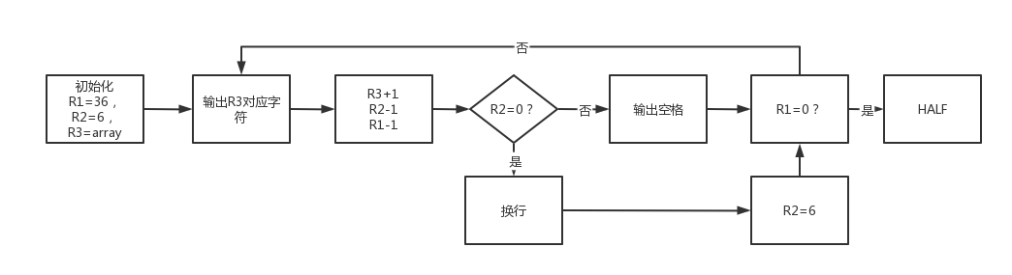

**思路：R1=36是总个数，R2=6是每行个数，R3对应的array保存了棋局的信息，对应信息输出相应符号。当R2减为0时，换行开始新的一行，R2重新变为6，R1减为0时，打印结束。**

1. **判断是否平局**

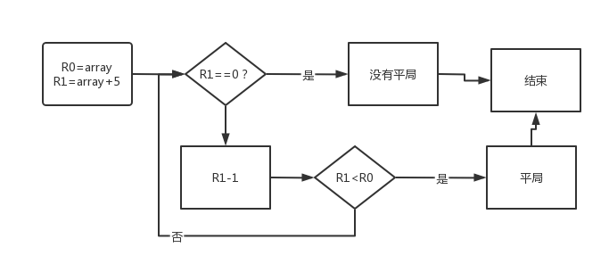

**思路：如果平局，则棋盘的第0行的六个元素全都不为零，所以只需要判断这六个位置是不是为零就可以判断是否平局。**

**4.判断是否胜利**

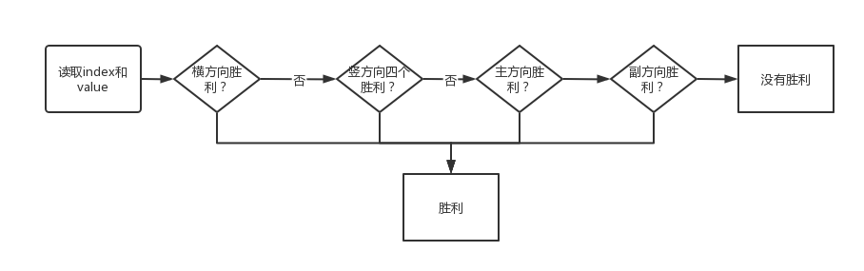

**思路：顺序判断当前下棋方在横方向，竖方向，正斜方向，副斜方向是否胜利，是则胜利，游戏结束，不是则没有胜利，游戏继续。**

**实验结果：**

**1.空白棋局： 2.横方向胜利结果图：**

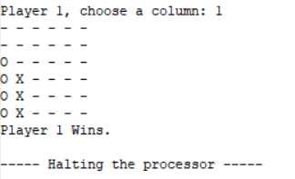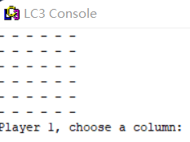

1. **竖方向胜利结果图： 5.正对角线胜利结果图：**

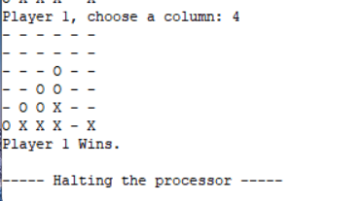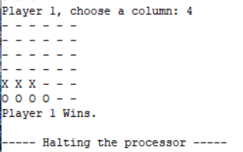

1. **副对角线胜利结果图： 6.平局结果图**

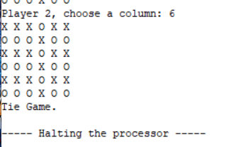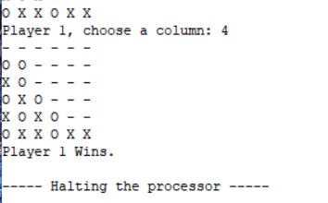

**7.输入无效信息结果图：**

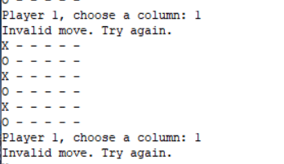

**当横方向，竖方向，斜方向有四个连续相同棋子时，一方胜出，符合设计要求，当输入无效信息时，得到对应提示，当平局时，得到平局提示，实验程序设计成功。**

**四、实验体会：**（在实验中遇到的问题及解决的办法、自己的收获等）

**本实验程序设计相比前几个实验，复杂了十分多，想要一口气完成几乎不可能，子程序设计的思想就更加重要，把复杂程序分成若干个子程序，使大程序设计起来更加清晰，简单。而且分为了若干个子程序可以大大减小代码量，重复使用的代码只用写成子程序，需要的时候调用就好，而不需重复写。而且，当代码报错的时候，只用检查主程序和相关的子程序，而不是全部检查，这样提高了修改的效率，节省了精力和时间。**

**这么长的程序写起来bug是十分多的，所以我是一部分一部分写的，写一部分然后运行看看是否可行，然后再继续往后写，不然最后报错找起错来就十分绝望了。**

**教师批阅意见：**

**成绩评定：**

**指导教师签字：张志宏**

**2023 年 6 月 14 日**

**备注**

注：1、报告内的项目或内容设置，可根据实际情况加以调整和补充。

2、教师批改学生实验报告时间应在学生提交实验报告时间后10日内。